10 января отмечается праздник
«ДЕНЬ ПРИЗНАТЕЛЬНОСТИ КОМНАТНЫМ РАСТЕНИЯМ»
Подготовила воспитатель: Харатян К.В.
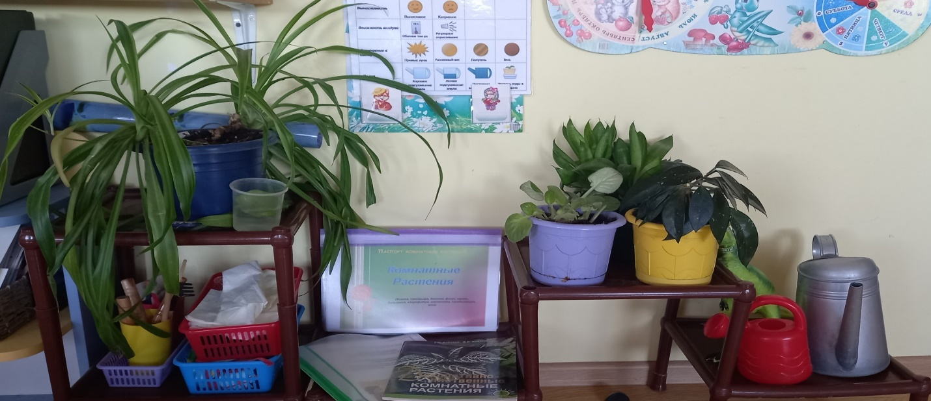
Комнатные растения — это чудесные маленькие лекари. Поглощая углекислый газ, они дарят нам бесценный кислород, а также выделяют фитонциды — активные вещества, способные убивать или задерживать рост вредных бактерий. Кроме того, комнатные растения способны оказывать положительное эстетическое влияние, особенно в период цветения. Забота за комнатными любимцами, расположенными на подоконнике или балконе, помогает бороться с хандрой и депрессивным настроением, заставляет человека чувствовать себя нужным и необходимым. Домашние растения отлично очищают воздух и повышают влажность в закрытом помещении, что особенно актуально в зимний период.
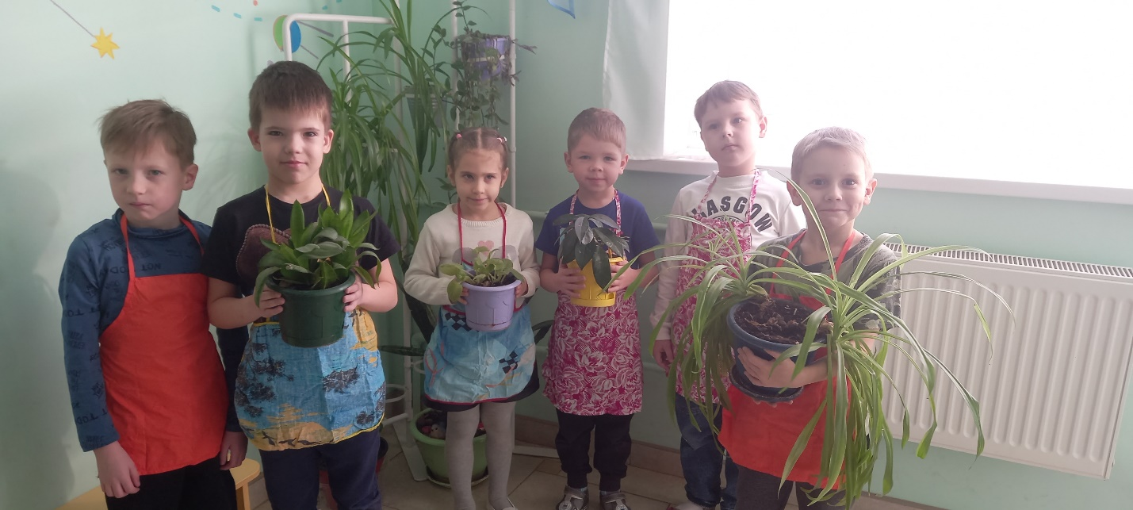

При общении с растениями обогащается кругозор детей, они получают представление о богатстве мира природы. Наряду с этим развивается интерес детей к природе, наблюдательность, любознательность, речь. Издавна люди украшали цветами и растениями себя и свои жилища. Обычай украшать жилище растениями, возможно, возник в стране с резко выраженной сменой времён года, чтобы задержать дома зелёный островок. Вместе с ребятами мы отметили этот праздник играми, чтением рассказов, просмотром видео фильмов, поиграли в дидактические игры, слушали музыку и рисовали. Дидактические игры: "Узнай и назови по описанию комнатное растение", "Где спряталась Капелька?", "Бутик цветов" Цель игр: уметь рассмотреть и рассказать о комнатных цветах; поддерживать интерес к растениям живущих в доме; вспомнить вместе с детьми название растений, их части, отличительные особенности. Интересный просмотрели фильм "Цветы в доме" (ознакомление с окружающим миром). Не обошлось и без загадок. Ребята провели исследование в центре природы и нашли цветок, который нуждался в помощи. Дети рассказали, что нужно сделать, чтобы цветок радовал своей красотой всех вокруг. Итог нашей беседы игры: дети нарисовали комнатные растения.
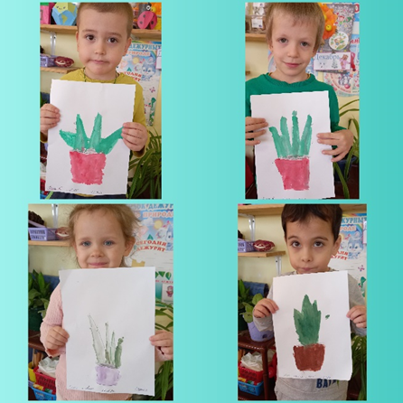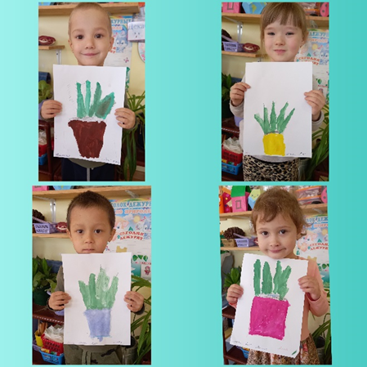
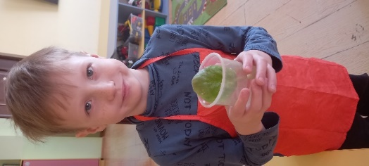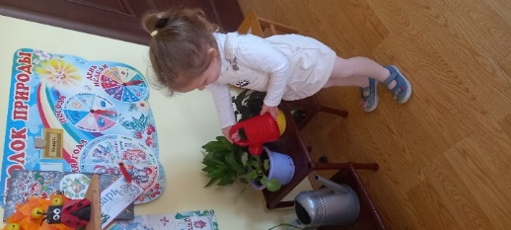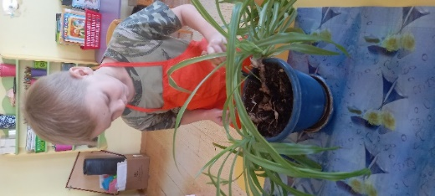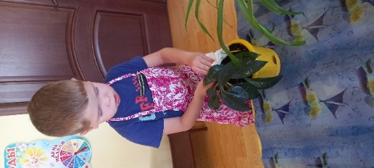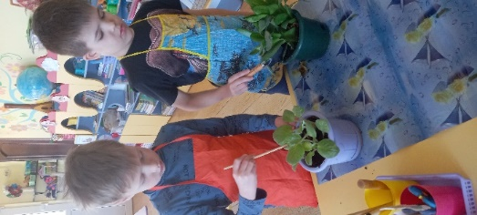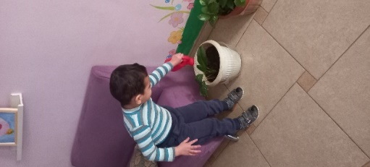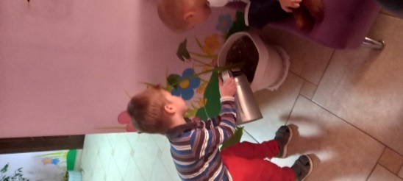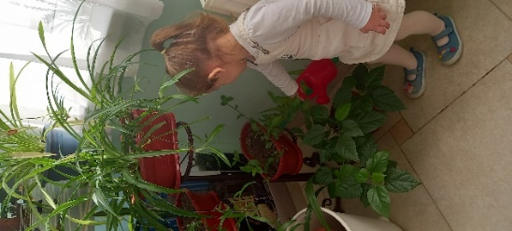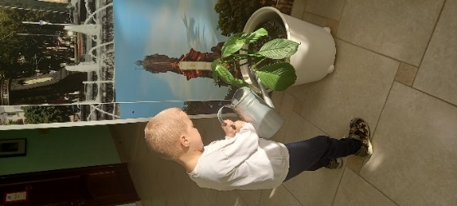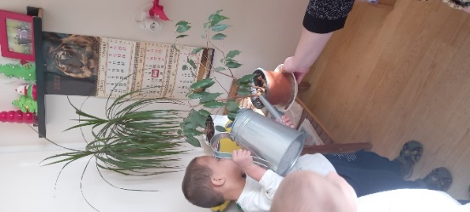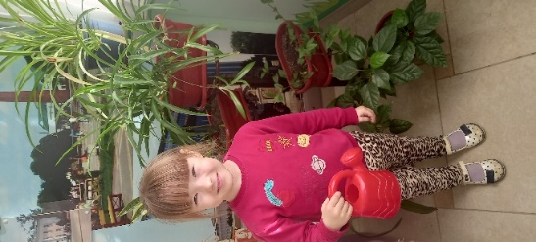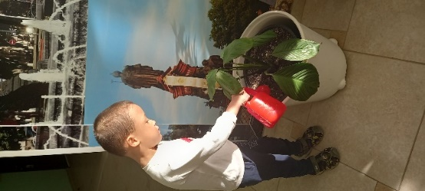

Интернет источник: https://panor.ru/articles/10-yanvarya-den-priznatelnosti-komnatnym-rasteniyam/88829.html

